ContaBol 2.0 — Manual de Implementación
Instalación, configuración, puesta en marcha, operación y mantenimiento
Table of Contents

1. Visión general
ContaBol 2.0 es un sistema contable integrado para Bolivia (sector comercial y de costos), de escritorio para Windows. Está construido en Python 3 con PySide6 (Qt 6) para la interfaz y SQLite como base de datos, elegidos por su estabilidad, su larga trayectoria y porque no requieren instalar servidores ni motores adicionales: el instalador incluye todo.
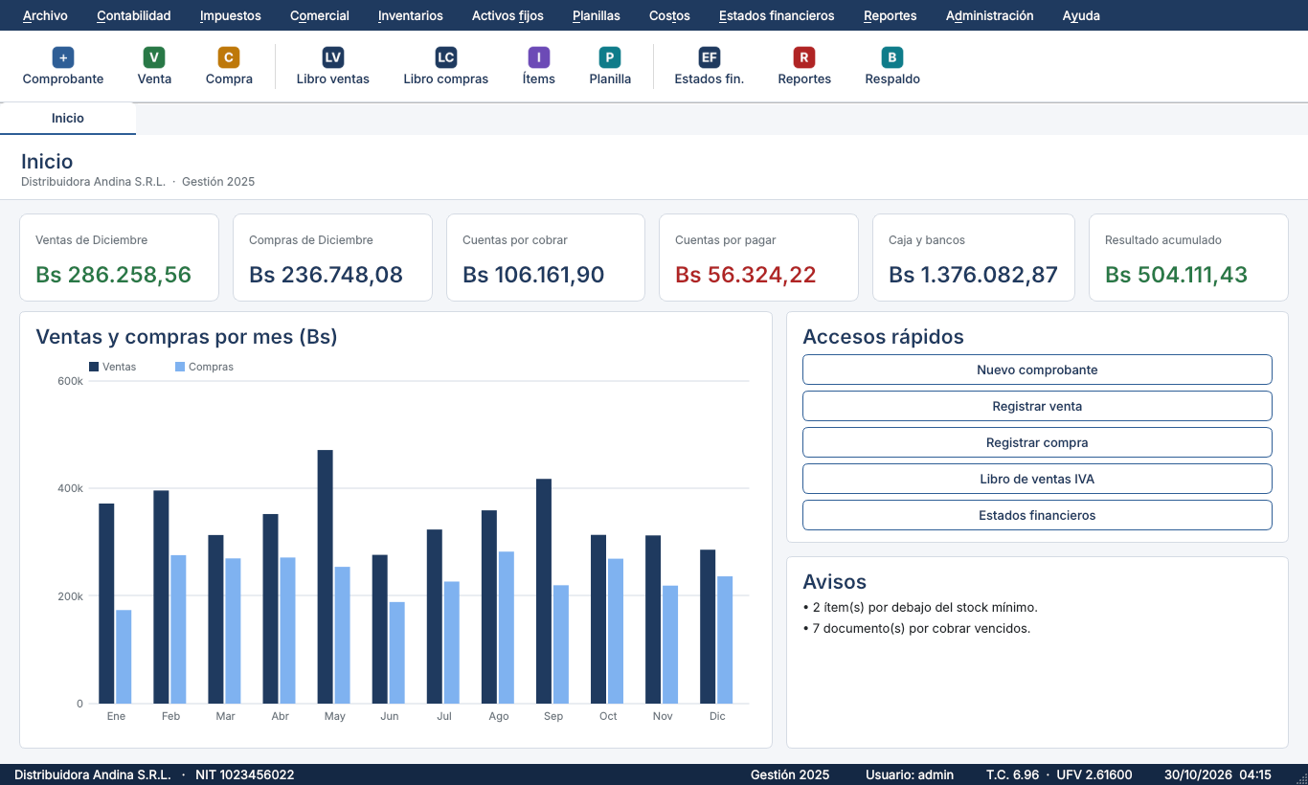
Tablero de inicio

1.1 Qué incluye
Área | Contenido
Contabilidad | Plan de cuentas boliviano, comprobantes bimonetarios (Bs/US$), libros diario y mayor, sumas y saldos, hoja de trabajo, bancos y conciliación, centros de costo, presupuesto
Impuestos | Libros de compras y ventas (LCV), IVA 13 %, IT 3 %, liquidación mensual con saldo a favor y mantenimiento de valor (UFV), exportación LCV, provisión de IUE 25 %
Comercial | Clientes, proveedores, notas de venta y compra con asiento automático, cobros y pagos, antigüedad de saldos
Inventarios | Costo promedio ponderado, kardex físico valorado, FEFO por vencimiento, traspasos, ajustes
Activos fijos | Depreciación D.S. 24051 y actualización por UFV
Planillas | Sueldos, bono de antigüedad, AFP, CNS, Pro-Vivienda, aporte solidario, ANS, RC-IVA, aguinaldo, finiquito
Costos | Órdenes de producción (materia prima, mano de obra, CIF)
Estados financieros | Balance General, Estado de Resultados, Evolución del Patrimonio Neto, Flujo de Efectivo (método directo e indirecto) y Notas
Informes | 65 informes en pantalla, PDF y Excel
Administración | Multiempresa, multigestión, usuarios y permisos, auditoría, copias de seguridad verificables, consolidación

1.2 Arquitectura
Capa | Tecnología | Función
Interfaz | PySide6 (Qt 6) | Ventanas, formularios, tablero
Servicios | Python | Reglas contables, tributarias y laborales (sin dependencia de la interfaz)
Informes | ReportLab y openpyxl | PDF y Excel desde una sola definición
Datos | SQLite (modo WAL, claves foráneas, synchronous=FULL) | Un archivo por empresa y gestión + sistema maestro
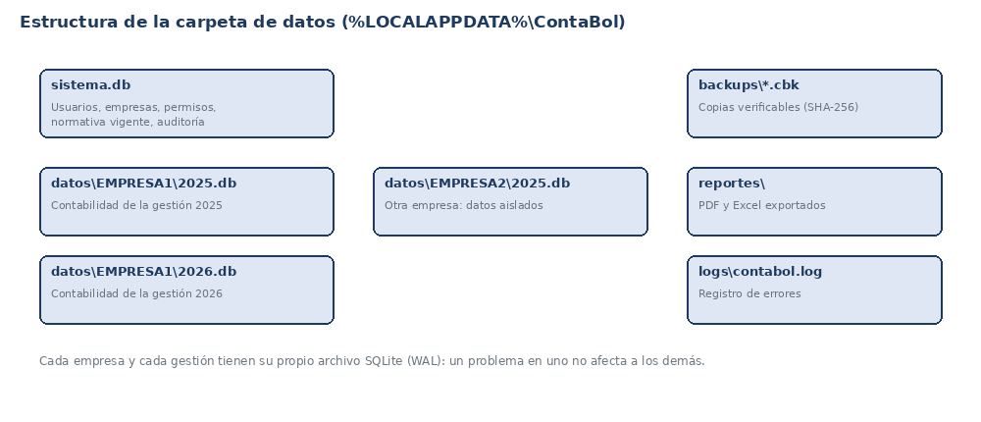
Estructura de los archivos de datos
Ventajas para la estabilidad: transacciones atómicas (un comprobante se guarda completo o no se guarda), journal WAL que tolera cortes de energía, verificación de integridad al abrir cada gestión, copias de seguridad en caliente con huella SHA-256 y separación por empresa/gestión (un problema en un archivo no afecta a los demás). SQLite no tiene el límite de 2 GB de Access: el tamaño práctico es de decenas de GB.

2. Requisitos
Elemento | Mínimo | Recomendado
Sistema operativo | Windows 10 (64 bits) | Windows 11
Procesador / RAM | 2 núcleos / 4 GB | 4 núcleos / 8 GB
Disco | 500 MB + datos y respaldos | SSD, 5 GB libres
Pantalla | 1280 × 720 | 1366 × 768 o superior
Visor de PDF y Excel | Cualquiera | Adobe Reader / Excel
Python u otro software | No se requiere | —

3. Instalación
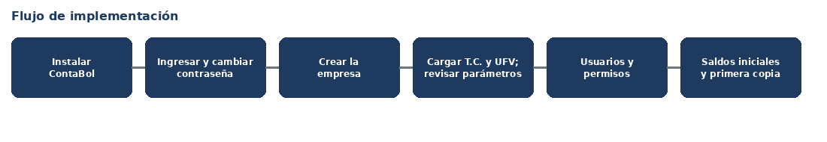
Flujo de implementación

3.1 Instalación con el instalador (recomendada)
- Copie ContaBol_Setup_2.0.0.exe al equipo y ejecútelo como administrador.
- Siga el asistente (carpeta por defecto C:\Program Files\ContaBol; marque el acceso directo del escritorio).
- Abra ContaBol. La primera vez se crea la carpeta de datos del usuario:
%LOCALAPPDATA%\ContaBol\
sistema.db (usuarios, empresas, normativa, auditoría)
datos\<EMPRESA>\<AÑO>.db (contabilidad de cada gestión)
backups\ (copias .cbk)
reportes\ (PDF y Excel exportados)
logs\contabol.log (registro de errores)
Para usar otra carpeta de datos (otro disco o una ruta de red de un solo usuario), cree antes de abrir la aplicación la variable de entorno CONTABOL_DATOS con la ruta deseada.

3.2 Ejecutable portátil
La carpeta dist\ContaBol\ generada por la compilación puede copiarse a un pendrive o a otro equipo y ejecutarse con ContaBol.exe, sin instalación.

3.3 Ejecución desde el código fuente (equipos técnicos)
python -m venv .venv
.venv\Scripts\activate
pip install -r requirements.txt
python -m contabol
También puede usar scripts\ejecutar.bat.

3.4 Cómo generar el instalador
En un equipo Windows con Python 3.10+ e Inno Setup 6:
scripts\compilar.bat
El script crea un entorno virtual, instala dependencias, ejecuta todas las pruebas, genera dist\ContaBol\ContaBol.exe con PyInstaller y compila dist\ContaBol_Setup_2.0.0.exe con Inno Setup. Alternativamente, el flujo de GitHub Actions .github/workflows/contabol-python.yml hace lo mismo automáticamente en cada cambio y publica el instalador como artefacto o en Releases al crear una etiqueta v2.0.0.

3.5 Verificación posterior a la instalación
Ejecute ContaBol.exe --autoprueba desde una consola: debe imprimir AUTOPRUEBA OK (crea datos temporales, abre la ventana, genera el paquete de estados financieros en PDF y Excel y comprueba que el balance cuadra).

3.6 Actualización y desinstalación
Para actualizar, ejecute el nuevo instalador sobre el existente: conserva sus datos, que están fuera de la carpeta del programa. Haga antes una copia de seguridad. Al desinstalar desde Configuración > Aplicaciones los datos de %LOCALAPPDATA%\ContaBol no se eliminan.

4. Puesta en marcha de una empresa

4.1 Ingreso y seguridad inicial
Usuario inicial: admin / admin; el sistema obliga a cambiar la contraseña en el primer ingreso.
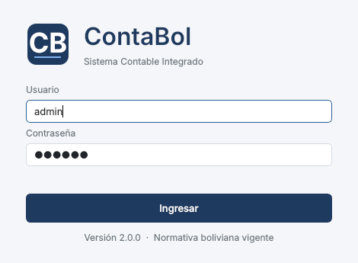
Ingreso

4.2 Crear la empresa
En Seleccionar empresa y gestión pulse Nueva empresa… y complete código, razón social, NIT, dirección, ciudad, actividad, representante legal y el año de la primera gestión. Se crean el archivo de la gestión y el plan de cuentas boliviano base (más de 260 cuentas con estructura 1.1.1.01.001), los tipos de comprobante (Ingreso, Egreso, Traspaso, Apertura, Ajuste, Cierre), los grupos de activos del D.S. 24051, un almacén, unidades de medida y centros de costo.
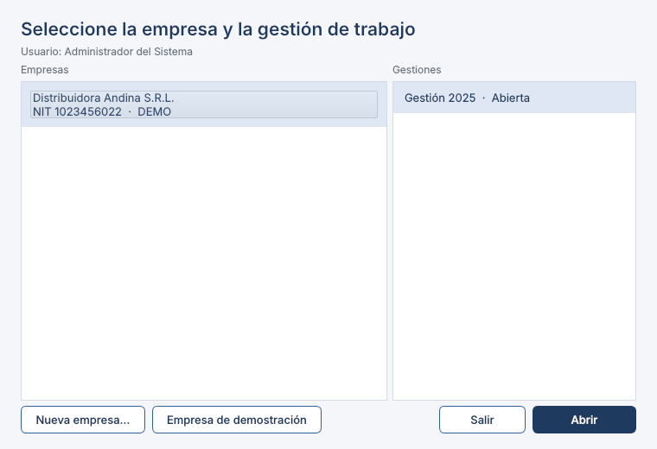
Selección de empresa y gestión
Para conocer el sistema sin riesgo use Empresa de demostración (empresa ficticia con la gestión 2025 completa).

4.3 Checklist de configuración
Paso | Dónde | Qué hacer
1 | Administración > Parámetros > Empresa | Revisar razón social, NIT, domicilio, representante legal
2 | Contabilidad > Tipos de cambio y UFV | Cargar tipo de cambio del dólar y UFV (al menos al inicio y al cierre de la gestión)
3 | Administración > Parámetros > Cuentas | Verificar las cuentas de caja, IVA, IT, clientes, proveedores, inventario, ventas, costo, sueldos y aportes
4 | Administración > Parámetros > Reglas | IT sin factura, stock negativo, control de presupuesto, provisión de IUE, notas de contingencias y hechos posteriores
5 | Administración > Parámetros > Normativa | Verificar SMN, aportes, ANS y demás parámetros legales vigentes
6 | Administración > Usuarios y permisos | Crear usuarios con su rol y permisos
7 | Saldos iniciales | Asiento de apertura (traspaso), stock inicial, clientes y proveedores, activos fijos, empleados
8 | Administración > Copias de seguridad | Hacer una primera copia y definir la política de respaldo
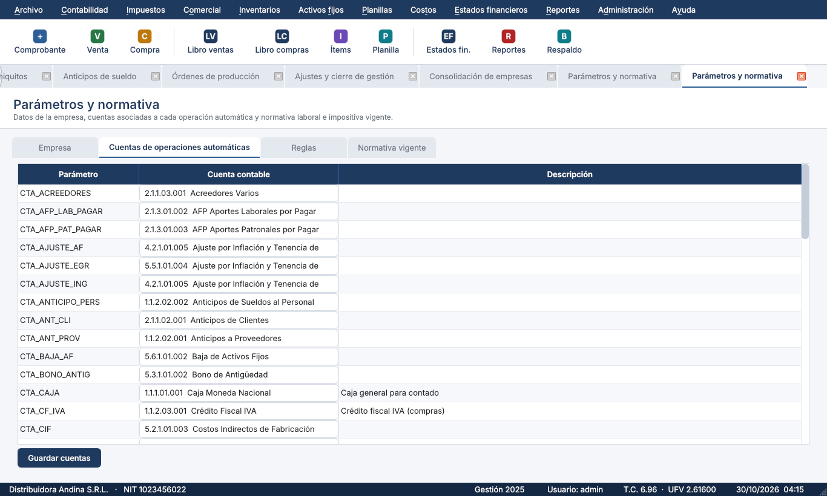
Parámetros — cuentas de las operaciones automáticas

4.4 Migración de saldos iniciales
- Contabilidad: un comprobante de Traspaso con los saldos al cierre anterior (o Importar plan de cuentas desde CSV código;nombre para cargar un plan propio).
- Inventarios: Movimiento de inventario tipo Stock inicial por almacén, con costo unitario, contabilizando contra la cuenta de capital o resultados acumulados.
- Clientes y proveedores: registre cada documento pendiente como nota de venta/compra a crédito con su fecha original, o utilice la apertura de una nueva gestión que los traslada automáticamente.
- Activos fijos: alta con fecha original y depreciación acumulada previa.
- Empleados: alta con fecha de ingreso real para el cálculo correcto del bono de antigüedad.

5. Usuarios, roles y permisos
Rol | Alcance
Administrador | Todo, incluida la gestión de usuarios y la restauración
Contador | Todo menos usuarios y restaurar
Operador | Registro de comprobantes, facturas, ventas, compras, cobros, inventario y sus informes
Consulta | Solo informes
Los permisos se asignan por empresa y se pueden personalizar opción por opción. Las contraseñas se guardan con PBKDF2-HMAC-SHA256 (200.000 iteraciones y sal aleatoria); tras 5 intentos fallidos el usuario se bloquea hasta que el administrador restablezca su clave.
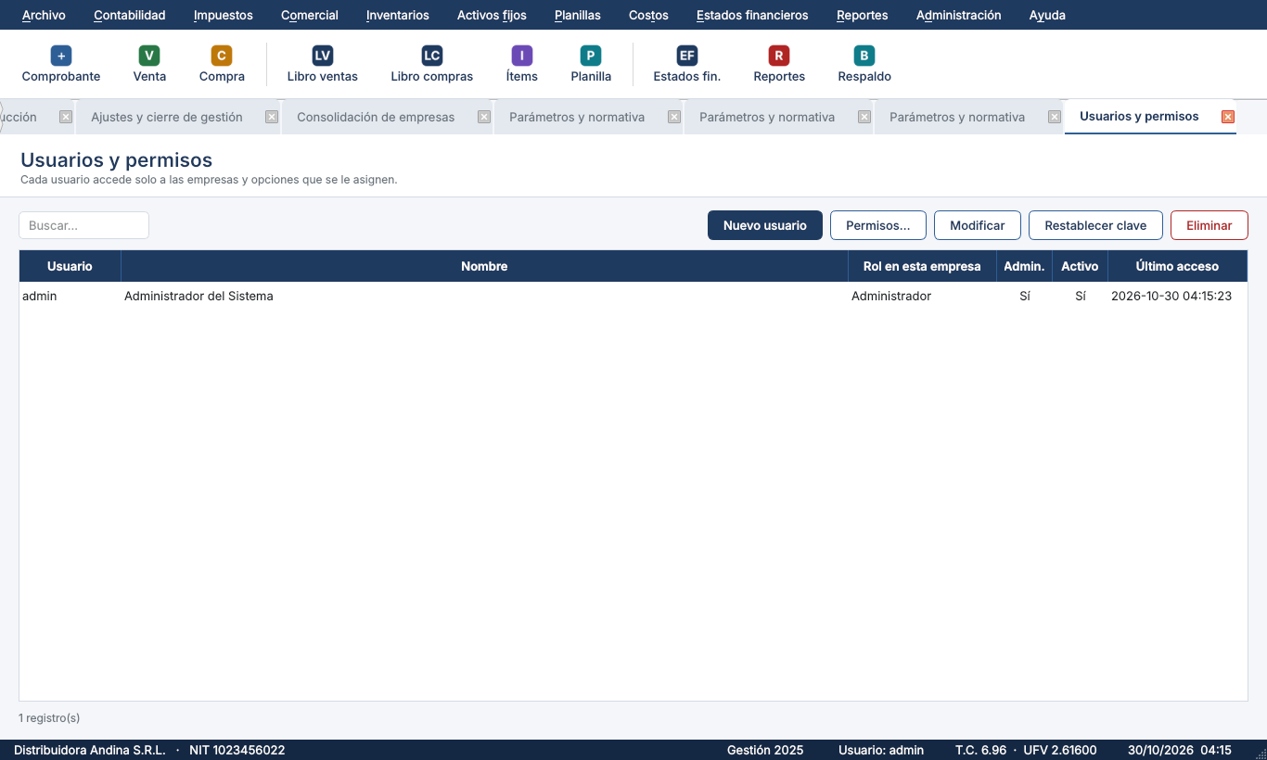
Usuarios y permisos

6. Normativa y parámetros legales
Los parámetros legales no están escritos en el código: se guardan en la tabla normativa con fecha de vigencia y fuente, y pueden consultarse y ampliarse en Administración > Parámetros > Normativa vigente. Cuando una norma cambia, se agrega un nuevo valor con su fecha de inicio: los períodos anteriores siguen calculándose con el valor que regía entonces.
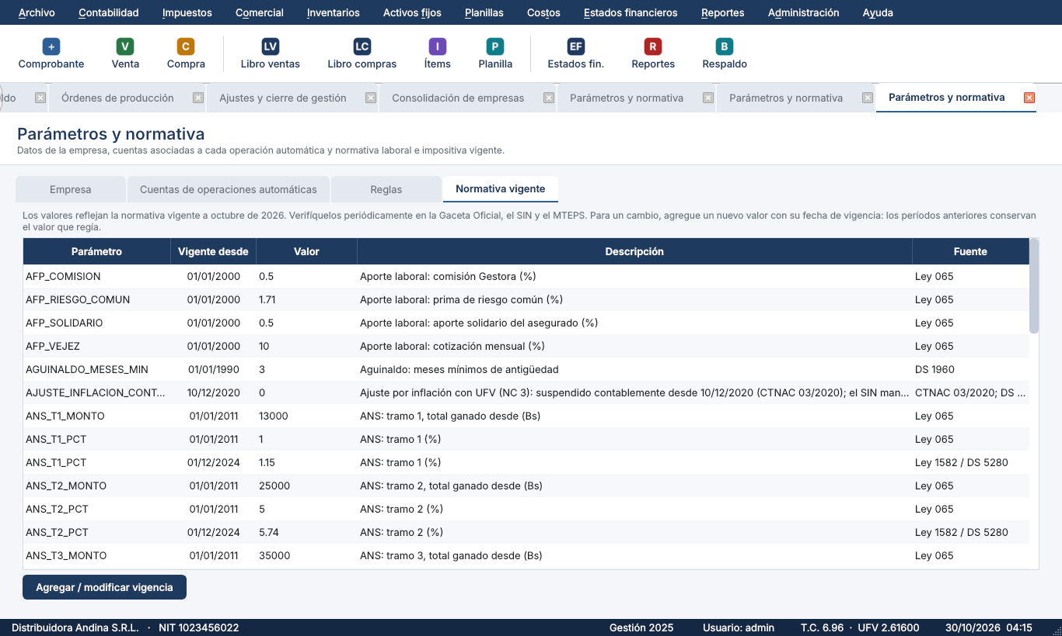
Normativa vigente
Parámetro | Vigente desde | Valor | Descripción | Fuente
SMN | 2023-01-01 | 2362 | Salario mínimo nacional (Bs) | DS 4849
SMN | 2024-01-01 | 2500 | Salario mínimo nacional (Bs) | DS 5110 (2024)
SMN | 2025-01-01 | 2750 | Salario mínimo nacional (Bs) | DS 5383 (2025)
SMN | 2026-01-01 | 3300 | Salario mínimo nacional (Bs) | DS 5516 (2026)
IVA_PCT | 1990-01-01 | 13 | Alícuota del IVA (%) | Ley 843
IT_PCT | 1990-01-01 | 3 | Alícuota del IT (%) | Ley 843
IUE_PCT | 2005-01-01 | 25 | Alícuota del IUE (%) | Ley 843, art. 50
IUE_BE_PCT | 2005-01-01 | 12.5 | IUE beneficiarios del exterior (%) | Ley 843, art. 51
RCIVA_PCT | 1990-01-01 | 13 | Alícuota RC-IVA (%) | Ley 843
RCIVA_MIN_SMN | 2000-01-01 | 4 | RC-IVA dependientes: ingreso no imponible (n.º de SMN) | DS 21531
RCIVA_CRED_SMN | 2000-01-01 | 2 | RC-IVA: 13% sobre n.º de SMN como crédito por facturas presuntas | DS 21531
ITF_PCT | 2026-01-01 | 0 | ITF (%): derogación aprobada en 2026; verificar vigencia | Ley 1717/2026 (verificar)
AFP_VEJEZ | 2000-01-01 | 10 | Aporte laboral: cotización mensual (%) | Ley 065
AFP_RIESGO_COMUN | 2000-01-01 | 1.71 | Aporte laboral: prima de riesgo común (%) | Ley 065
AFP_COMISION | 2000-01-01 | 0.5 | Aporte laboral: comisión Gestora (%) | Ley 065
AFP_SOLIDARIO | 2000-01-01 | 0.5 | Aporte laboral: aporte solidario del asegurado (%) | Ley 065
PAT_CNS | 2000-01-01 | 10 | Aporte patronal: Caja de Salud (%) | Código de Seguridad Social
PAT_RIESGO_PROF | 2000-01-01 | 1.71 | Aporte patronal: riesgo profesional (%) | Ley 065
PAT_VIVIENDA | 2000-01-01 | 2 | Aporte patronal: Pro-Vivienda (%) | DS 29272
PAT_SOLIDARIO | 2000-01-01 | 3 | Aporte patronal solidario (%) | Ley 065
PAT_SOLIDARIO | 2024-12-01 | 3.5 | Aporte patronal solidario (%) | Ley 1582 / DS 5280
PAT_INFOCAL | 2000-01-01 | 0 | Aporte patronal INFOCAL (%): habilitar si corresponde a la empresa | Verificar aplicabilidad
ANS_T1_MONTO | 2011-01-01 | 13000 | ANS: tramo 1, total ganado desde (Bs) | Ley 065
ANS_T1_PCT | 2011-01-01 | 1 | ANS: tramo 1 (%) | Ley 065
ANS_T2_MONTO | 2011-01-01 | 25000 | ANS: tramo 2, total ganado desde (Bs) | Ley 065
ANS_T2_PCT | 2011-01-01 | 5 | ANS: tramo 2 (%) | Ley 065
ANS_T3_MONTO | 2011-01-01 | 35000 | ANS: tramo 3, total ganado desde (Bs) | Ley 065
ANS_T3_PCT | 2011-01-01 | 10 | ANS: tramo 3 (%) | Ley 065
ANS_T1_PCT | 2024-12-01 | 1.15 | ANS: tramo 1 (%) | Ley 1582 / DS 5280
ANS_T2_PCT | 2024-12-01 | 5.74 | ANS: tramo 2 (%) | Ley 1582 / DS 5280
ANS_T3_PCT | 2024-12-01 | 11.48 | ANS: tramo 3 (%) | Ley 1582 / DS 5280
BONO_ANTIG_BASE_SMN | 1990-01-01 | 3 | Bono de antigüedad: base en n.º de SMN | DS 21137
BONO_ANTIG_ESCALA | 1990-01-01 | (escala) | Escala: [años desde, años hasta, %] | DS 21137
AGUINALDO_MESES_MIN | 1990-01-01 | 3 | Aguinaldo: meses mínimos de antigüedad | DS 1960
SEGUNDO_AGUINALDO | 2000-01-01 | 0 | Doble aguinaldo ‘Esfuerzo por Bolivia’ (1=sí): solo si crece PIB ≥ 4,5% | DS 1802
DIAS_MES_LABORAL | 1990-01-01 | 30 | Días del mes para sueldos | LGT
HORAS_DIA | 1990-01-01 | 8 | Horas por jornada diaria | LGT
RECARGO_HEXTRA_PCT | 1990-01-01 | 100 | Recargo por hora extra (%) | LGT art. 55
RECARGO_NOCTURNO_PCT | 1990-01-01 | 25 | Recargo nocturno (%) | LGT art. 46
RECARGO_DOMINICAL_PCT | 1990-01-01 | 100 | Recargo por trabajo en domingo/feriado (%) | LGT art. 56
VACACION_ESCALA | 1990-01-01 | [[1, 5, 15], [5, 10, 20], [10, 999, 30]] | Vacaciones: [años desde, hasta, días] | LGT art. 44
INDEM_MESES_POR_ANIO | 1990-01-01 | 1 | Indemnización: sueldos por año de servicio | LGT art. 13
DESAHUCIO_MESES | 1990-01-01 | 3 | Desahucio: meses de sueldo | LGT art. 12
AJUSTE_INFLACION_CONTABLE | 2020-12-10 | 0 | Ajuste por inflación con UFV (NC 3): suspendido contablemente desde 10/12/2020 (CTNAC 03/2020); el SIN mantiene UFV para efectos tributarios | CTNAC 03/2020; DS 24051 art. 38
DEPRECIACION_ACTUALIZA_UFV | 1990-01-01 | 0 | Actualizar activos fijos con UFV (efectos tributarios) | DS 24051
Responsabilidad: el equipo contable de la empresa debe verificar estos valores en la Gaceta Oficial de Bolivia, el SIN y el MTEPS antes de cada cierre. Entre los puntos a vigilar: salario mínimo nacional, tasas del aporte solidario, tramos del Aporte Nacional Solidario, estado del ITF, aplicabilidad del aporte INFOCAL y la eventual reactivación del ajuste por inflación.

7. Operación diaria y cierre
Frecuencia | Actividad
Diaria | Registro de comprobantes, facturas, ventas, compras, cobros y pagos; copia de seguridad al terminar
Mensual | Liquidación de IVA e IT, depreciación de activos, planilla de sueldos y su pago, conciliación bancaria, libros de compras y ventas
Anual | Diferencia de cambio, (ajuste por inflación si corresponde), asiento de cierre, estados financieros, cierre de gestión, apertura de la siguiente, aguinaldo
Ciclo de cierre: registrar todo → diferencia de cambio → asiento de cierre → emitir estados financieros → cerrar gestión (solo lectura) → abrir nueva gestión.
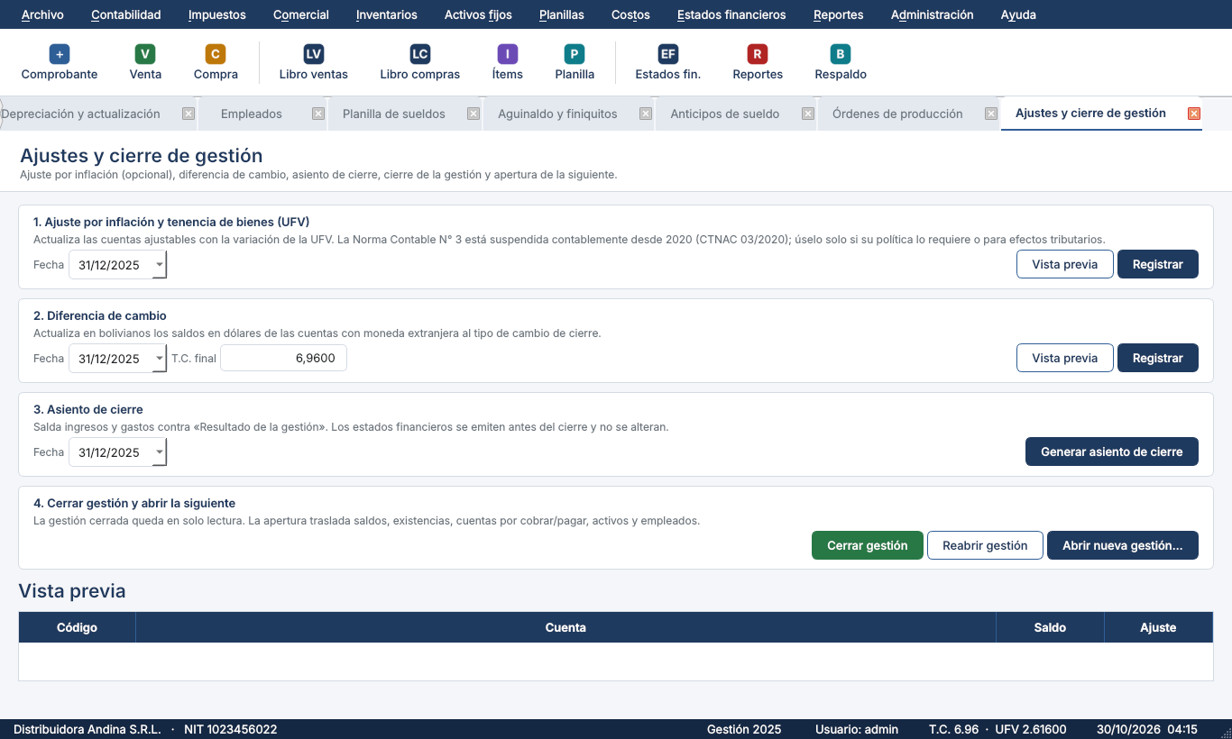
Ajustes y cierre de gestión

8. Copias de seguridad y recuperación
Acción | Detalle
Respaldo manual | Administración > Copias de seguridad: de la empresa o de todo el sistema (archivo .cbk con huella SHA-256)
Respaldo automático | Al cerrar la aplicación, de todo el sistema (se conservan los 15 más recientes)
Verificación | Verificar un respaldo… comprueba la huella de cada archivo sin restaurar
Restauración | Solo administrador; crea antes una copia «PRE-RESTAURACION» de lo actual
Política recomendada: copia diaria a otra unidad, semanal fuera del local (nube o disco externo cifrado), mensual archivada y gestión cerrada archivada de forma permanente. Pruebe una restauración al menos una vez por trimestre.
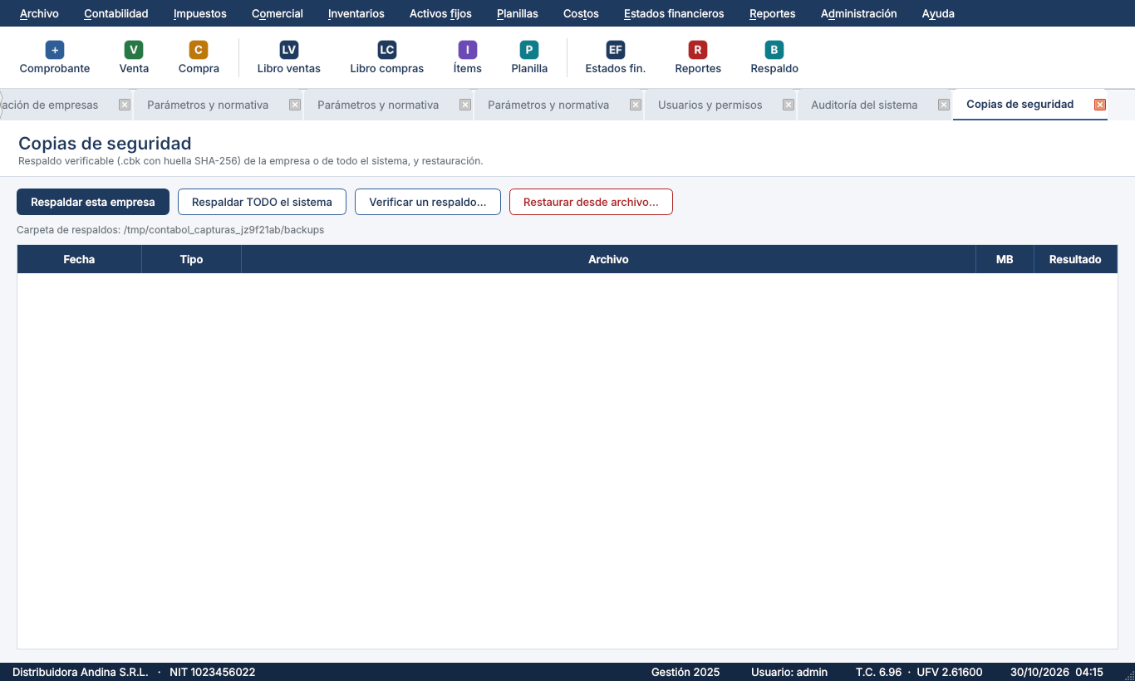
Copias de seguridad

9. Uso en red y concurrencia
SQLite está diseñado para un escritor a la vez. Recomendaciones:
- Un solo equipo (recomendado): la carpeta de datos local; es la configuración más rápida y segura.
- Varios usuarios en turnos o por escritorio remoto: instale ContaBol en un servidor Windows con Escritorio remoto y deje que cada usuario ingrese a su propia sesión sobre la misma carpeta de datos; las escrituras se serializan sin riesgo de corrupción.
- No coloque la carpeta de datos en una unidad de red compartida para acceso simultáneo desde varias PC: el bloqueo de archivos en red puede fallar y dañar la base de datos.
La estructura por servicios permite sustituir en el futuro la capa de datos por un servidor (por ejemplo PostgreSQL) sin reescribir las reglas contables.

10. Rendimiento y límites
Concepto | Valor práctico
Tamaño por archivo de gestión | Decenas de GB (límite teórico de SQLite: 281 TB)
Comprobantes por gestión | Cientos de miles sin pérdida notable de velocidad
Estados financieros | Se calculan en memoria desde saldos agregados (segundos)
Contabilidad > Utilitarios y verificación > Compactar base de datos ejecuta VACUUM y reduce el archivo.
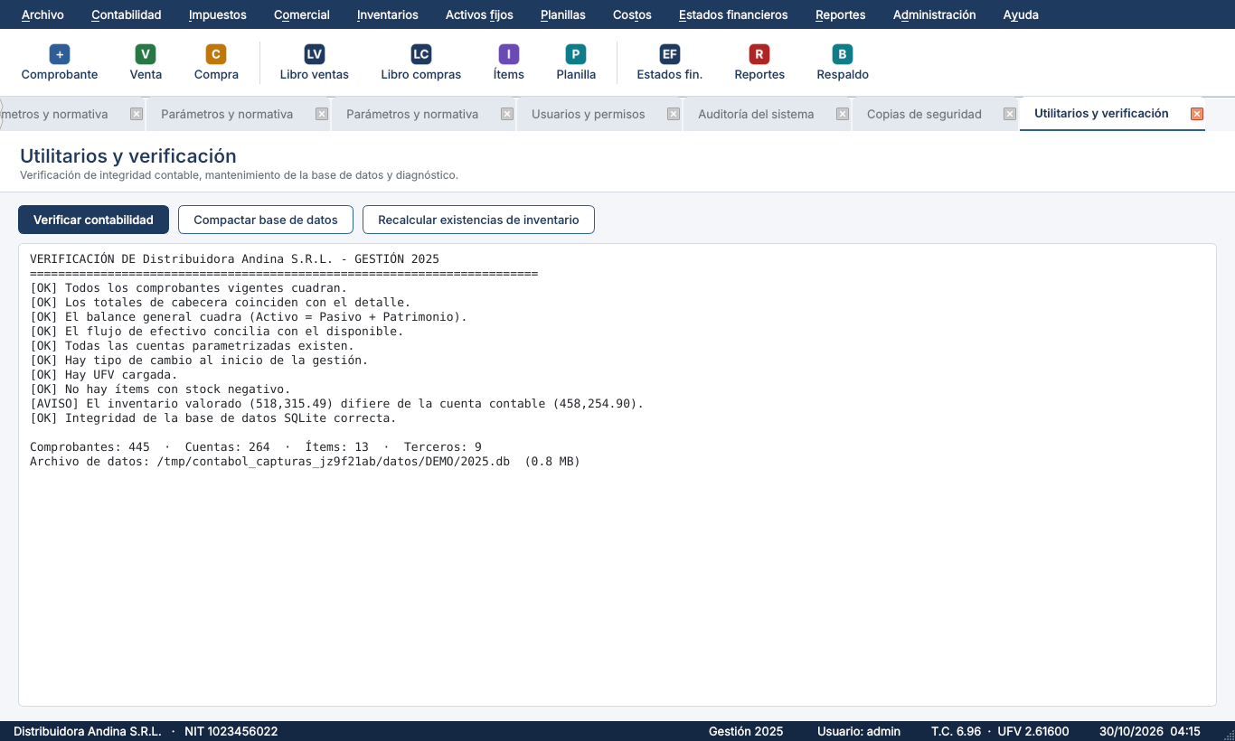
Utilitarios y verificación

11. Solución de problemas
Síntoma | Causa probable | Solución
«No se pudo abrir la base de datos del sistema» | Carpeta sin permisos o disco lleno | Elegir otra carpeta con CONTABOL_DATOS; liberar espacio
«El archivo de datos presenta errores de integridad» | Apagado durante escritura en disco defectuoso | Restaurar la última copia (Copias de seguridad)
«La gestión … está cerrada» | Gestión cerrada | Abrir la gestión vigente o, el administrador, Reabrir gestión
Falta configurar la cuenta «CTA_…» | Parámetro apunta a una cuenta inexistente | Parámetros > Cuentas
PDF no se abre | Sin visor de PDF | Instalar un visor; el archivo queda en reportes\
Importes de planilla distintos a los esperados | Normativa desactualizada | Parámetros > Normativa; verificar SMN y tasas
Error inesperado | Defecto del programa | Enviar logs\contabol.log y captura al soporte

12. Seguridad de la información
- Restrinja con permisos de Windows la carpeta %LOCALAPPDATA%\ContaBol al usuario operador.
- Cambie la contraseña inicial, use contraseñas distintas por persona y active el bloqueo de pantalla.
- Cifre las copias de seguridad que salgan del local (BitLocker, 7-Zip con contraseña).
- Revise periódicamente Auditoría del sistema.
- Mantenga Windows y el antivirus actualizados.
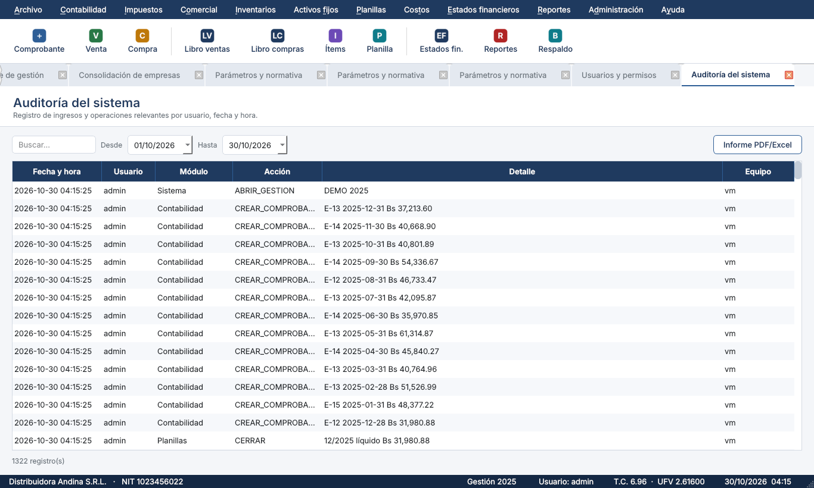
Auditoría

13. Mantenimiento del código y pruebas
El proyecto incluye pruebas automáticas (python -m pytest) que cubren las reglas contables, tributarias y laborales, los seis estados financieros, los 65 informes y la construcción de todas las pantallas; el flujo de integración continua las ejecuta en cada cambio y construye el instalador. Para añadir un informe, defínalo con el decorador @reporte(...) en el módulo correspondiente de contabol/reports/; aparecerá automáticamente en el Centro de reportes con sus parámetros. Las capturas de los manuales se regeneran con python tools/capturas.py.

14. Limitaciones conocidas
- Aplicación de escritorio de un equipo a la vez por carpeta de datos (ver capítulo 9).
- Las normas tributarias y laborales cambian con frecuencia: los valores incluidos deben ser verificados por el contador de la empresa.
- La emisión de facturas electrónicas se realiza en los sistemas del SIN; ContaBol registra las facturas en los libros LCV y exporta su detalle, pero no las firma ni las transmite.
- El ajuste por inflación con UFV está disponible pero suspendido contablemente desde 2020; su uso es decisión de la empresa.
- El cálculo de finiquito es referencial.

Anexo A. Formato de solicitud de soporte
Campo | Contenido
Empresa / usuario
Versión (Ayuda > Acerca de) | 2.0.0
Pasos para reproducir
Resultado obtenido / esperado
Adjuntos | Captura, contabol.log, copia de seguridad si procede

